LAPORAN PRAKTIKUM
Pemograman Berbasis Web
“CSS”
Dosen Pengampu:
Bagaskara Eka Nugraha , S.T., M.Eng.



DISUSUN OLEH
Nama Mahasiswa : Mikael Deandra Adinata
NIM : 255314113

PROGRAM STUDI INFORMATIKA
FAKULTAS SAINS DAN TEKNOLOGI
UNIVERSITAS SANATA DHARMA
YOGYAKARTA

Code:
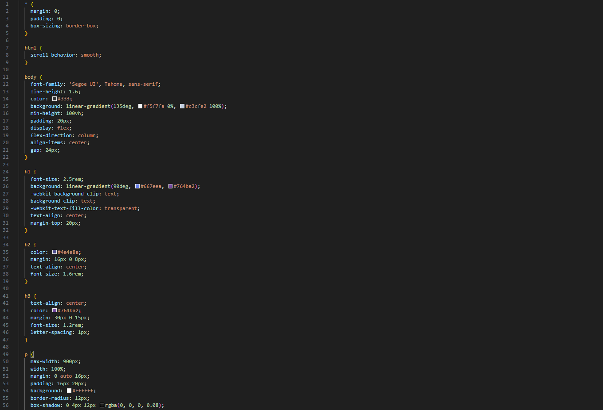
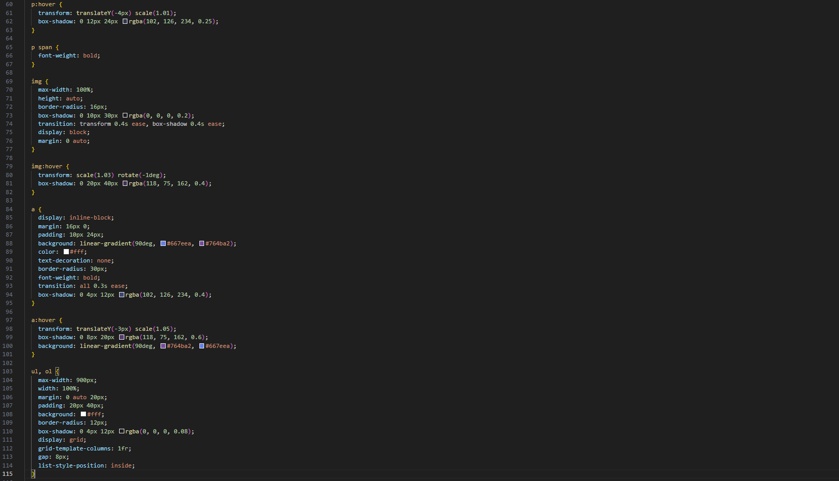
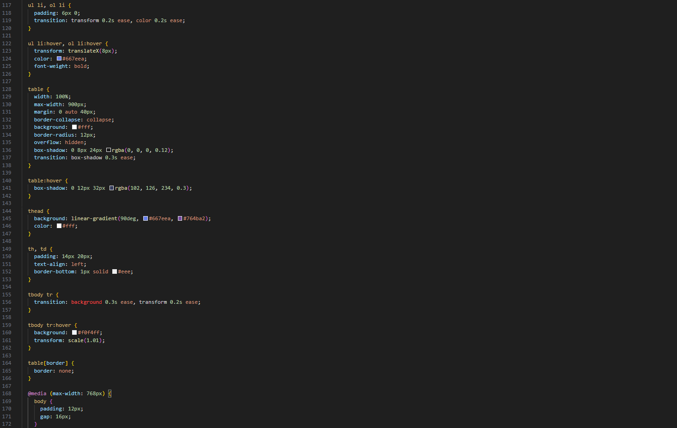
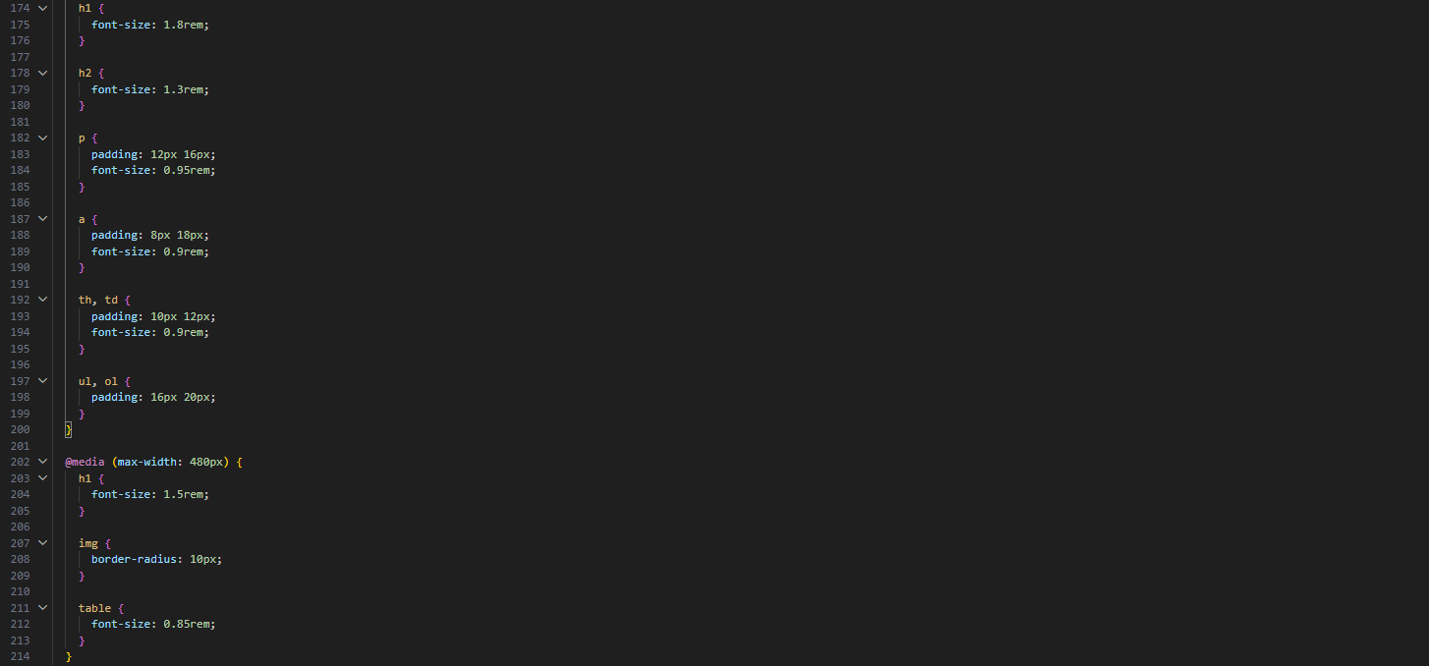

Penjelasan:
Program | Fungsi
* {  margin: 0;  padding: 0;  box-sizing: border-box;  } | Syntax block untuk me re-fresh tampilan dengan margin 0, padding 0, dan box sizing border
html {  scroll-behavior: smooth;  } | Menambahkan animasi scroll smooth tanpa patah
body {  font-family: 'Segoe UI', Tahoma, sans-serif;  line-height: 1.6;  color: #333;  background: linear-gradient(135deg, #f5f7fa 0%, #c3cfe2 100%);  min-height: 100vh;  padding: 20px;  display: flex;  flex-direction: column;  align-items: center;  gap: 24px;  } | Layout dalam body dengan font tahoma dan sans serif, jarak antar baris teks 1.6, warna abu-abu gelap, background gradasi abu ke biru, tinggi minimal 100% viewpoint, jarak dalam body 20px, flexbox yang ditampilkan, child body tersusun vertikal, semua child body terletak center horizontal, dan jarak child body sebesar 24px.
h1 {  font-size: 2.5rem;  background: linear-gradient(90deg, #667eea, #764ba2);  -webkit-background-clip: text;  background-clip: text;  -webkit-text-fill-color: transparent;  text-align: center;  margin-top: 20px;  } | Layout heading h1 berisi font size 2.5x, gradasi baground ungu biru, background crop warna gradasi mengikuti bentuk teks, teks transparant agar gradasi terlihat, teks rata tengah, dan jarak atas 20px
h2 {  color: #4a4a8a;  margin: 16px 0 8px;  text-align: center;  font-size: 1.6rem;  } | Layout heading h2 berisi warna teks ungu tua, jarak atas 16px, jarak kiri kanan 0, jarak bawah 8px, teks rata tengah, dan ukuran font 1.8x.
h3 {  text-align: center;  color: #764ba2;  margin: 30px 0 15px;  font-size: 1.2rem;  letter-spacing: 1px;  } | Layout heading h3 berisi teks rata tengah, warna ungu, jarak atas 30px, jarak bawah 15px, ukuran font 1.2x, dan jarak antar huruf 1px.
p {  max-width: 900px;  width: 100%;  margin: 0 auto 16px;  padding: 16px 20px;  background: #ffffff;  border-radius: 12px;  box-shadow: 0 4px 12px rgba(0, 0, 0, 0.08);  transition: transform 0.3s ease, box-shadow 0.3s ease;  } | Layout p teks berisi lebar maksimal 800px, lebar 100%, margint 0 dengan bawah 16px, jarak veritikal 16px, jarak horizontal 20px, warna latar putih, border radius 12px, efek shadow dalam teks, dan animasi transisi 0.3 detik.
p:hover {  transform: translateY(-4px) scale(1.01);  box-shadow: 0 12px 24px rgba(102, 126, 234, 0.25);  } | Layout teks p untuk interaksi kursor dengan isi paragraf naik 4px, scalling 1% dan bayangan membesar dengan warna ungu.
p span {  font-weight: bold;  } | Span p berisi teks tebal
img {  max-width: 100%;  height: auto;  border-radius: 16px;  box-shadow: 0 10px 30px rgba(0, 0, 0, 0.2);  transition: transform 0.4s ease, box-shadow 0.4s ease;  display: block;  margin: 0 auto;  } | Layout gambar dengan isi lebar 100%, tinggi menyesuaikan device, border radius sebesar 16px, transisi animasi 0.4 detik, display block, dan margin auto 0.
img:hover {  transform: scale(1.03) rotate(-1deg);  box-shadow: 0 20px 40px rgba(118, 75, 162, 0.4);  } | Hover gambar berisi gambar membesar 3% saat kursor dientuh, animasi miring kiri, dan bayangan melebar.
a {  display: inline-block;  margin: 16px 0;  padding: 10px 24px;  background: linear-gradient(90deg, #667eea, #764ba2);  color: #fff;  text-decoration: none;  border-radius: 30px;  font-weight: bold;  transition: all 0.3s ease;  box-shadow: 0 4px 12px rgba(102, 126, 234, 0.4);  } | Style untuk link dengan isi inline-block, margin 16px atas bawah, padding 10 24px, background gradasi ungu biru, warna teks putih, decoration none, border radius 30px, teks tebal, animasi 0.3 detik, dan bayangan ungu.
a:hover {  transform: translateY(-3px) scale(1.05);  box-shadow: 0 8px 20px rgba(118, 75, 162, 0.6);  background: linear-gradient(90deg, #764ba2, #667eea);  } | Hover a link berisi animasi link naik 3px. Zoom 5%, bayangan lebih besar, gradasi dibalik.
ul, ol {  max-width: 900px;  width: 100%;  margin: 0 auto 20px;  padding: 20px 40px;  background: #fff;  border-radius: 12px;  box-shadow: 0 4px 12px rgba(0, 0, 0, 0.08);  display: grid;  grid-template-columns: 1fr;  gap: 8px;  list-style-position: inside;  } | Style list ui uo berisi lebar max 900px, margin tengah horizontal bawah 20px, padding 20px 40px, background putih, border radius 12px, bayangan, layout grid, jarak per item 8px, dan point di dalam kotak.
ul li, ol li {  padding: 6px 0;  transition: transform 0.2s ease, color 0.2s ease;  } | Style ul li, ol li dengan isi padding 6px atas bawah dan animasi selama 0.2 detik.
ul li:hover, ol li:hover {  transform: translateX(8px);  color: #667eea;  font-weight: bold;  } | Hover ul li berisi item bergeser ke kanan 8px, warna teks biru ungu, dan teks menjadi tebal.
table {  width: 100%;  max-width: 900px;  margin: 0 auto 40px;  border-collapse: collapse;  background: #fff;  border-radius: 12px;  overflow: hidden;  box-shadow: 0 8px 24px rgba(0, 0, 0, 0.12);  transition: box-shadow 0.3s ease;  } | Layout table berisi lebar penuh, lebar max 900px, margin tengah horizontal bawah 40px, border collapse, background putih, border radius 12px, overflow hidden, bayangan, dan transisi halus untuk bayangan.
table:hover {  box-shadow: 0 12px 32px rgba(102, 126, 234, 0.3);  } | Table hover verisi bayangan ungu yang membesar
thead {  background: linear-gradient(90deg, #667eea, #764ba2);  color: #fff;  } | berisi background gradasi ungu-biru dan teks putih.
th, td {  padding: 14px 20px;  text-align: left;  border-bottom: 1px solid #eee;  } | Layout th td berisi padding 14px 20px, teks rata kiri, dan garis bawah tipis abu terang.
tbody tr {  transition: background 0.3s ease, transform 0.2s ease;  } | Tbody tr berisi transisi halus 0.3 detik untuk background dan 0.2 detik untuk transform.
tbody tr:hover {  background: #f0f4ff;  transform: scale(1.01);  } | Tbody tr hover berisi background biru dan baris sedikit membesar 1%.
table[border] {  border: none;  } | Layout border table tanpa border default
@media (max-width: 768px) {  body {  padding: 12px;  gap: 16px;  }  h1 {  font-size: 1.8rem;  }  h2 {  font-size: 1.3rem;  }  p {  padding: 12px 16px;  font-size: 0.95rem;  }  a {  padding: 8px 18px;  font-size: 0.9rem;  }  th, td {  padding: 10px 12px;  font-size: 0.9rem;  }  ul, ol {  padding: 16px 20px;  }  } | Style media query max-width 768px berisi padding body 12px, gap 16px, h1 font 1.8rem, h2 font 1.3rem, p padding 12px 16px font 0.95rem, a padding 8px 18px font 0.9rem, th td padding 10px 12px font 0.9rem, dan ul ol padding 16px 20px.
@media (max-width: 480px) {  h1 {  font-size: 1.5rem;  }  img {  border-radius: 10px;  }  table {  font-size: 0.85rem;  }  } | Style media query max-width 480px berisi h1 font 1.5rem, img border radius 10px, dan table font 0.85rem.

